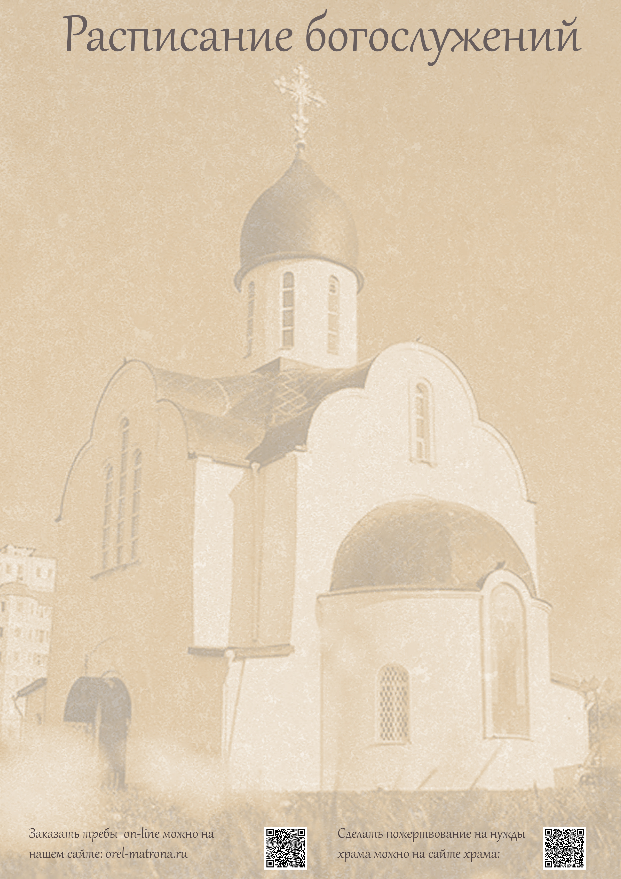

сентябрь 2026 года
  1  сентября  Вт |  | Донской иконы Божией Матери.
  1  сентября  Вт | 8:00  17:00 | Божественная Литургия. Молебен.  Вечернее богослужение.
  2  сентября  Ср |  | Прор. Самуила
  2  сентября  Ср | 8:00  17:00 | Божественная Литургия. Молебен.  Вечернее богослужение.
  3  сентября  Чт |  | Ап. от 70-ти Фадде́я. Мц. Ва́ссы.
  3  сентября  Чт | 8:00  17:00 | Божественная Литургия. Молебен.  Вечернее богослужение.
  4  сентября  Пт |  | Мч. Агафони́ка и иже с ним. Мч. Лу́ппа
  4  сентября  Пт | 8:00  17:00 | Божественная Литургия. Молебен.  Вечернее богослужение.
  5  сентября  Сб |  | Отдание праздника Успения Пресвятой Богородицы.
  5  сентября  Сб | 8:00  17:00 | Божественная Литургия.  Всенощное бдение.
  6  сентября  Вск |  | Неделя 14-я по Пятидесятнице. Глас 5-й. Перенесение мощей свт. Петра́, митр. Киевского, Московского и всея Руси, чудотворца. Сщмч. Евти́ха, ученика ап. Иоа́нна Богосло́ва.
  6  сентября  Вск | 6:30  9:00  17:00 | Божественная Литургия.  Божественная Литургия.  Водосвятный молебен с Акафистом блаженной Матроне Московской
  7  сентября  Пн |  | Перенесение мощей ап. Варфоломе́я. Ап. от 70-ти Ти́та, еп. Критского.
  7  сентября  Пн | 8:00  17:00 | Божественная Литургия. Молебен.  Вечернее богослужение. Полиелей.
  8  сентября  Вт |  | Сре́тение Владимирской иконы Пресвятой Богородицы. Мчч. Адриа́на и Ната́лии.
  8  сентября  Вт | 8:00  17:00 | Божественная Литургия. Молебен.  Вечернее богослужение.
  9  сентября  Ср |  | Прп. Пи́мена Великого.
  9  сентября  Ср | 8:00  17:00 | Божественная Литургия. Молебен.  Вечернее богослужение.
  10  сентября  Чт |  | Прп. Моисе́я Му́рина.
  10  сентября  Чт | 8:00  17:00 | Божественная Литургия. Молебен.  Всенощное бдение.
  11  сентября  Пт |  | Усекновение главы́ Пророка, Предтечи и Крестителя Господня Иоанна.  День постный.
  11  сентября  Пт | 8:00  17:00 | Божественная Литургия.  Вечернее богослужение. Полиелей.
  12  сентября  Сб |  | Перенесение мощей блгв. вел. кн. Алекса́ндра Невского.
  12  сентября  Сб | 8:00  17:00 | Божественная Литургия. Молебен.  Всенощное бдение.
  13  сентября  Вск |  | Неделя 15-я по Пятидесятнице. Глас 6-й.  Перенесение мощей блгвв. кн. Петра́, в иночестве Дави́да, и кн. Февро́нии, в иночестве Евфроси́нии, Му́ромских, чудотворцев
  13  сентября  Вск | 6:30  9:00  17:00 | Божественная Литургия.  Божественная Литургия.  Водосвятный молебен с Акафистом блаженной Матроне Московской
  14  сентября  Пн |  | Начало инди́кта – церковное новолетие. Прп. Симео́на Сто́лпника и матери его Ма́рфы.
  14  сентября  Пн | 8:00  17:00 | Божественная Литургия. Молебен.  Вечернее богослужение. Полиелей.
  15  сентября  Вт |  | Прпп. Анто́ния и Феодо́сия Пече́рских.
  15  сентября  Вт | 8:00  17:00 | Божественная Литургия. Молебен.  Вечернее богослужение.
  16  сентября  Ср |  | Сщмч. Анфи́ма, еп. Никомиди́йского. Прп. Феокти́ста, спостника Евфи́мия Великого.
  16  сентября  Ср | 8:00  17:00 | Божественная Литургия. Молебен.  Вечернее богослужение. Полиелей.
  17  сентября  Чт |  | Иконы Божией Матери, именуемой «Неопали́мая Купина́»
  17  сентября  Чт | 8:00  17:00 | Божественная Литургия. Молебен.  Вечернее богослужение.
  18  сентября  Пт |  | Прор. Заха́рии и прав. Елисаве́ты, родителей Иоа́нна Предте́чи.
  18  сентября  Пт | 8:00  17:00 | Божественная Литургия. Молебен.  Вечернее богослужение.
  19  сентября  Сб |  | Воспоминание чуда Архистрати́га Михаи́ла, бывшего в Хо́нех (Коло́ссах).
  19  сентября  Сб | 8:00  17:00 | Божественная Литургия.  Всенощное бдение.
  20  сентября  Вск |  | Неделя 16-я по Пятидесятнице, пред Воздвижением. Глас 7-й.  Предпразднство Рождества Пресвятой Богородицы. Мч. Созо́нта.
  20  сентября  Вск | 6:30  9:00  17:00 | Божественная Литургия.  Божественная Литургия.  Всенощное бдение.
  21  сентября  Пн |  | Рождество Пресвятой Владычицы нашей Богородицы и Приснодевы Марии.
  21  сентября  Пн | 8:00  17:00 | Божественная Литургия. Молебен.  Вечернее богослужение.
  22  сентября  Вт |  | Праведных Богооте́ц Иоаки́ма и А́нны.
  22  сентября  Вт | 8:00  17:00 | Божественная Литургия. Молебен.  Вечернее богослужение.
  23  сентября  Ср |  | Мцц. Минодо́ры, Митродо́ры и Нимфодо́ры.
  23  сентября  Ср | 8:00  17:00 | Божественная Литургия. Молебен.  Вечернее богослужение. Полиелей.
  24  сентября  Чт |  | Прп. Силуа́на Афо́нского.
  24  сентября  Чт | 8:00  17:00 | Божественная Литургия. Молебен.  Вечернее богослужение. Полиелей.
  25  сентября  Пт |  | Перенесение мощей прав. Симео́на Верхоту́рского.
  25  сентября  Пт | 8:00  17:00 | Божественная Литургия.  Вечернее богослужение.
  26  сентября  Сб |  | Память обновления (освящения) храма Воскресения Христова в Иерусалиме (Воскресение слову́щее).  Сщмч. Корни́лия со́тника.
  26  сентября  Сб | 8:00  17:00 | Божественная Литургия. Молебен.  Всенощное бдение.
  27  сентября  Вск |  | Неделя 17-я по Пятидесятнице. Всеми́рное Воздви́жение Честно́го и Животворя́щего Креста́ Госпо́дня. День постный.
  27  сентября  Вск | 6:30  9:00  17:00 | Божественная Литургия.  Божественная Литургия.  Великая вечерня праздника Крестовоздвижения.
  28  сентября  Пн |  | Вмч. Ники́ты.
  28  сентября  Пн | 8:00  17:00 | Божественная Литургия. Молебен.  Вечернее богослужение.
  29  сентября  Вт |  | Вмц. Евфи́мии всехва́льной.
  29  сентября  Вт | 8:00  17:00 | Божественная Литургия. Молебен.  Вечернее богослужение. Полиелей.
  30  сентября  Ср |  | Мцц. Ве́ры, Наде́жды, Любо́ви и матери их Софи́и.
  30  сентября  Ср | 8:00  17:00 | Божественная Литургия. Молебен.  Вечернее богослужение.
  1  октября  Чт |  | Прп. Евме́ния, еп. Горти́нского.
  1  октября  Чт | 8:00  17:00 | Божественная Литургия. Молебен.  Вечернее богослужение.

